

Especificação Funcional de Desenvolvimento
<Relatório Desvio de Fornecedor >

1 - Identificação 3
2 - Controles de Alterações 5
3 - Estratégia do Desenvolvimento 6
4 – Requisitos do Usuário 6
5 - Detalhamento da Especificação 6
5.1 - Diagrama / Fluxo da proposta funcional 6
5.2 – Descrição detalhada da Especificação Funcional 6
5.3 - Relatórios de Controle do Processamento 6
5.4 – Parâmetros 7
Detalhe: Erro! Indicador não definido.
5.5 – Observação 7
6 - Pré-requisitos para processamento 8
7 - Freqüência 8
8 - Classificação dos Dados 8
9 - Autorizações 8
10 - Procedimentos de Contigência 8
11 - Plano de Testes 8
11.1 - Unitários R/3 - ABAP 8
11.2 - Testes Integrados 9
11.3 - Aceitação Funcional Erro! Indicador não definido.
12 – Informações Técnicas 9
12.1 – Informações do Desenvolvimento 9
12.2 – Atributos do Programa 9
12.3 – Atributos Operacionais 10
13 – Layout do(s) arquivo(s) ou tela(s) de entrada 10
14 – Parâmetros de seleção 10
15 – Seqüência de telas 10
16 – Saída Erro! Indicador não definido.
17 – Observações de procedimentos (português estruturado) 10
18 – Objetos novos criados para esta especificação 11
19 – Pendências 13
20 – Conclusão 13
Anexos 13

1 - Identificação

Identificação na frente funcional | PP_001_001
Identificação p/ desenvolvimento
Frente funcional
Sub-frente
Empresa | 0050, 0080, 0051
Processo no Solution Manager
Elaborado por (Especif. Funcional) | Nome: Meire Vicente Casale
Elaborado por (Especif. Funcional) | Data: 21.10.13
Elaborado por (Especif. Funcional) | Ramal: 6161
Elaborado por (Especif. Funcional) | E-mail: meire.casale@ache.com.br
Elaborado por (Analista Técnico) | Nome:
Elaborado por (Analista Técnico) | Data:
Elaborado por (Analista Técnico) | Ramal:
Elaborado por (Analista Técnico) | E-mail:

Tipo de Especificação | () Interface de Entrada  () Exits (Enhancements)  (X) Relatório  ( ) Sapscript  ( ) Interface de Saída  ( ) Módulo de função  ( ) Online  ( ) Migração de Dados  ( ) Outros:_ALV___________________________________________________
Prioridade até | _____/_____/_____

ESTIMATIVAS
Data prevista para conclusão da Especif. Funcional | 21.10.2013
Data prevista para conclusão da Especif. Técnica
Data prevista para conclusão do Desenvolvimento

APROVAÇÃO
^{Solicitante} | ^{Empresa / Unidade} | ^{Ramal} | ^{Data}
Taciana Nugerina Kerchner | Aché 0050 | 6347 | 21.10.2013

2 - Controles de Alterações

Data da  Modificação | Descrição | Autor

Com o objetivo de facilitar a identificação das alterações, recomendamos que o controle das alterações seja realizado em cores distintas onde a mesma côr utilizada no quadro acima seja utilizada nas alterações no corpo da especificação.

Ex.:
Data de  Modificação | Descrição | Autor

3 - Estratégias do Desenvolvimento

Desenvolver o relatório de desvio de fornecedor, substituindo a planilha excel garantindo rastreabilidade do sistema e finalização do processo.

4 – Requisitos do Usuário

Enviar por email extenção (. pdf) para o fornecedor o formulário abaixo com dados pertinente a não conformidade.

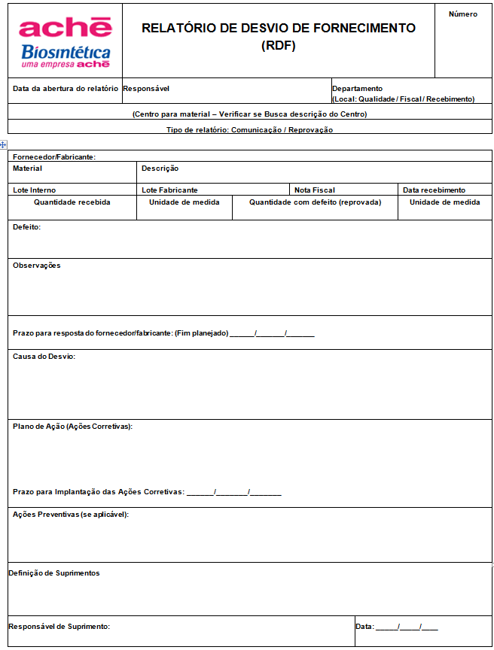

5 - Detalhamentos da Especificação

5.1 - Diagramas / Fluxo da proposta funcional

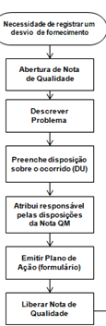

5.2 – Descrições detalhada da Especificação Funcional
Não aplicável.

5.4 – Parâmetros
Não aplicável.

5.5 – Observação
Não aplicável.

6 – Seleção de fatura composta.

“Não se aplica”.

7 - Pré-requisitos para processamento

“Não se aplica”.

8 - Freqüência

Diariamente.

9 - Classificações dos Dados

“Não se aplica”.

10 - Autorizações

“Não se aplica”.

11 - Procedimentos de Contingência

“Não se aplica”.

12 - Plano de Testes

11.1 - Unitários R/3 - ABAP

11.2 - Testes Integrados
 | Situação | Resultado
1
2
3

Definir os testes a serem realizados pelo Analista Especificador. Este teste envolve todos os desenvolvimentos (legado e ABAP) e tem como finalidade o teste integrado da solução.

Após seu desenvolvimento testar o detalhamento da especificação no AMBIENTE QAS.

Transação QM02:

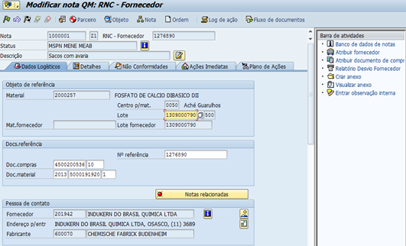

11.3 - Aceitações Funcionais
Indicar os testes necessários para a aceitação final da solução.

 | Situação 1 | Resultado

12 – Informações Técnicas

12.1 – Informações do Desenvolvimento

Descrição do Programa | Relatório Desvio de Fornecedor
Grau de Prioridade
Grau de Complexidade
Prazos Estimados |  | Prazos Reais
Data Início |  | Data Início
Data Fim |  | Data Fim

12.2 – Atributos do Programa

Prioridade | Media
Responsável Criação | Não Aplicavél
Nome ABAP | YNQM_RDF
Título do Programa | Relatório Desvio de Fornecedor
Tipo de Programa | Não Aplicavél
Aplicação/Módulo SAP | QM
Base de Dados Lógica | Não Aplicavél
Pacote (Classe de Desenvolvimento) | ZDEV
Transação do SAP | QM02
Menu SAP | Não Aplicavél
Title GUI | Não Aplicavél
Status GUI | Não Aplicavél
Outros Programas Relacionados | Não Aplicavél

12.3 – Atributos Operacionais

Tipo de Processamento | Tela
Freqüência | Diariamente
Dependência | Não Aplicavél
Variantes | Não Aplicavél
Nome Arquivo/Localização | Não Aplicavél
Tipo Arquivo | Não Aplicavél
Nome Sessão BDC | Não Aplicavél
Nome do Job | Não Aplicavél
Volume de Dados | Não Aplicavél

13 – Layout do(s) arquivo(s) ou tela(s) de entrada

“Não se aplica”.

14 – Parâmetros de seleção

“Não se aplica”.

15 – Seqüência de telas

“Não se aplica”.

– Observações de procedimentos (português estruturado)

Fazer cópia ou utilizar a função QM06_FM_TASK_SEND_PAPER.
Na include LQM06TOP trocar o nome do sapscript abaixo :
C_FORM LIKE ITCTA-TDFORM VALUE 'QM_REPLY' para o SAPSCRIPT desenvolvido.

Campos do formulário:

- Logo: Caso I_VIQMEL- IWERK igual 0050 colocar o logo ACHÉ, caso 0080 colocar o logo BIOSINTÉTICA.
- Número: I_VIQMEL-QMNUM
- Data da abertura do relatório: I_VIQMEL-ERDAT
- Responsável: Com o campo I_VIQMEL-AENAM ir na tabela USER_ADD-bname = I_VIQMEL-AENAM e imprimir o campo USER_ADD-name_textc.
- Departamento: Ler a primeira linha da tabela TI_IVIQMFE- OTKAT e TI_IVIQMFE-OTGRP ir na tabela QPCD-KATALOGART = TI_IVIQMFE- OTKAT e QPCD-CODEGRUPPE = TI_IVIQMFE-OTGRP e buscar o campo KURZTEXT.
- Centro: Imprimir o campo I_VIQMEL- IWERK e com o campo I_VIQMEL- IWERK ir na tabela T001W-WERKS = I_VIQMEL- IWERK e imprimir o campo T001W-NAME1.
- Tipo de relatório: I_VIQMEL-YYCOMUNICACAO e I_VIQMEL-YYREPROVACAO caso I_VIQMEL-YYCOMUNICACAO = X imprimir Comunicação, caso I_VIQMEL-YYREPROVACAO =X imprimir Reprovação.

- Fornecedor/Fabricante: I_VIQMEL-LIFNUM/I_VIQMEL-HERSTELLER
Ir na tabela LFA1 imprimir o campo NAME1 onde LIFNR = I_VIQMEL-LIFNUM
- Material: I_VIQMEL-MATNR
- Descrição: In na tabela MAKT imprimir o campo MAKTX onde MATNR = I_VIQMEL-MATNR
- Lote interno: I_VIQMEL-CHARG
- Lote Fabricante: I_VIQMEL-LICHN
- Nota Fiscal: Ir na tabela MKPF imprimir o campo XBLNR e selecionar o compo BUDAT onde MBLNR = I_VIQMEL-MBLNR e MJAHR = I_VIQMEL-MJAHR.
- Data recebimento: MKPF-BUDAT
- Quantidade recebida: I_VIQMEL- RKMNG
- Unidade de medida: I_VIQMEL-MGEIN
- Quantidade com defeito (reprovada):
Imprimir I_VIQMEL- RKMNG
Se a variável I_VIQMEL- RKMNG for branco imprimir I_VIQMEL- MGEIG
- Unidade de medida: I_VIQMEL-MGEIN
- Defeito:
Loop na tabela TI_IVIQMFE-FEKAT e TI_IVIQMFE-FEGRP ir na tabela QPCD-KATALOGART = TI_IVIQMFE-FEKAT e QPCD-CODEGRUPPE = TI_IVIQMFE-FEGRP e buscar o campo KURZTEXT.
- Plano de Ação:
Loop na tabela TI_IVIQMMA
TI_IVIQMMA-MNKAT , TI_IVIQMMA-MNGRP e TI_IVIQMMA-MNCOD ir na tabela QPCD-KATALOGART = TI_IVIQMMA-MNKAT e QPCD-CODEGRUPPE = TI_IVIQMMA-MNGRP e QPCD-CODE buscar o campo KURZTEXT.

- Prazo para resposta do fornecedor/fabricante: (Fim planejado) I_VIQMEL- LTRMN

18 – Objetos novos criados para esta especificação

“Não se aplica”.

19 – Pendências

“Não se aplica”.

20 – Conclusão

Anexos

Responsável pela Elaboração Funcional
^{Nome do Profissional} | ^{Empresa / Unidade} | ^{Assinatura} | ^{Data}
Meire Vicente Casale | 0050

Responsável pela Elaboração Técnica
^{Nome do Profissional} | ^{Empresa / Unidade} | ^{Assinatura} | ^{Data}
Meire Vicente Casale | 0050

Responsável pela Aprovação Funcional
^{Nome do Profissional} | ^{Empresa / Unidade} | ^{Assinatura} | ^{Data}

Responsável pela Aprovação Técnica
^{Nome do Profissional} | ^{Empresa / Unidade} | ^{Assinatura} | ^{Data}

